Magyar Kémény Kft.

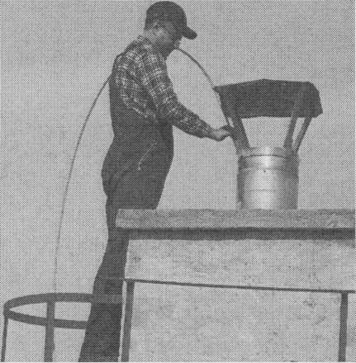

7400 Kaposvár, Petőfi tér 1. Telephely: 1126 Bp. Böszörményi út 24/b. Tel.:06-l-766-58-50

Kérjük engedje be a kéményseprőt!

Értesítjük, hogy az Önök településén a kötelező kéményseprő-ipari közszolgáltatás körébe

tartozó feladatokat a Magyar Kémény Kft. alkalmazottjai látják el. A dolgozóink névre szóló megbízólevéllel és fényképes igazolvánnyal rendelkeznek.

A tüzelőberendezés, a kémény szabálytalan használata, valamint a kéményvizsgálat és a tisztítás elmaradása miatt évente több halálos baleset történik. Ezeket a baleseteket könnyedén meg lehet előzni, ha a lakosság az előírásoknak megfelelően használja a kéményeket és az előírt 1995. évi XLII. törvény alapján az évente előírt kötelező kéményellenőrzést, szükség szerinti tisztítást a kéményseprők elvégzik. Számos alkalommal ugyanis az ingatlanok tulajdonosai nem merik, vagy nem akarják beengedni házaikba a kéményseprőket, mert bizalmatlanok az idegenekkel és féltik a vagyontárgyaikat vagy testi épségüket.

Fontos tisztázni azt is, hogy mire terjed ki a kötelező közszolgáltatás. A lakásban és más helységben épülő, vagy már használatban lévő tüzelőberendezés égéstermékeinek elvezetésére szolgáló kémény - ideértve a tartalékkéményt is-valamint tartozékainak műszaki felülvizsgálatára, ellenőrzésére, tisztítására és szakvélemény adására. Mesterséges égéstermék elvezető berendezések füstgázelemzése műszerrel történik. A helyi önkormányzatok segítéségével, 8 nappal az ellenőrzés megkezdése előtt történik a lakosság értesítése. A kéményellenőrzési díj helyszínen kézpénzben fizetendő, számla vagy munkaigazolás ellenében.

A kéményseprőink az alábbi feladatokat végzik el:

* a biztonságos munkavégzés helyi feltételeinek (kéményseprőjárda, tető-kibúvóablak, létra, hágcsó stb.) meglétének és állapotának szemrevételezéssel történő vizsgálata.
* az előző tisztítás, ellenőrzés és műszaki felülvizsgálat során megállapított és a tulajdonos tudomására hozott hibák, szabálytalanságok megszüntetésének szemrevételezéssel, illetve a hiba, a szabálytalanság jellegétől függő kéményseprőszerszámmal történő vizsgálata.



* a kémények és tartozékaik rendeltetésszerű és biztonságos használatában bekövetkezett hibák, szabálytalanságok szemrevételezéssel, illetőleg szükség szerint kéményseprőszerszámmal történő megállapítása
* az átjárhatóság vizsgálata a kéményjárat teljes hossza mentén kéményseprőszerszámmal.

Bankszámlaszám: OTP Bank Nyrt. 11711041-20955957-00000000 Adószám: 11226710-2-14

Magyar Kémény Kft.

7400 Kaposvár, Petőfi tér 1.

Telephely: 1126 Bp. Böszörményi út 24/b.

Tel.:06-1-766-58-50

* gáz-tüzelőberendezés égéstermék elvezetésére szolgáló kéményeknél a keletkezett égéstermék maradéktalan eltávozásának vizsgálata, szükség esetén műszer segítségével.

Kéménytisztítás esetén az alábbi feladatokat végzik el szakembereink:

* a kéményjárat teljes hosszban történő tisztítása, a kémény típusának és anyagának megfelelően.
* bekötőnyílás, koromzsák, füstcsatorna, továbbá mellékcsatornás gyűjtőkémény mellékcsatornájának-a kéménytartozék anyagának megfelelően- kéményseprőszerszámmal történő tisztítása, valamint a keletkezett szilárd hulladék (korom, pernye, faltörmelék stb.) eltávolítása és edénybe helyezése
* ha az égésterméket hagyományos kéményseprő tisztítóeszközzel nem lehet eltávolítani, akkor kéményégetés végzésére van szükség, kiégető berendezéssel.

Nem terjed ki a kötelező közszolgáltatás:

* olyan tüzelőberendezés égetésének elvezetésére szolgáló kéményre, ami nem lakásban vagy nem helységben van - kerti sütőkemence, épületen kívüli tűzhely, szabad térben elhelyezett kazán.
* arra a kéményre, amely használaton kívül áll, és amelynek bekötőnyílásait és tisztítónyílásait befalazták, vagy nem éghető anyaggal tömören, illetve egyéb, nem oldható szerelési technológiával (kötéssel) lezárták, és a kéménytisztítás helyén jól látható módon megjelölték
* a levegő bevezető elemek karbantartásásásra, tisztítására.
* a tüzelőberendezések karbantartására, tisztítására
* a tüzelőberendezést a kéménnyel összekötő füstcső karbantartására, tisztítására.



A kéményszerkezet egyszerűsége miatt ne becsülje le a veszélyt, ne feledje, a kémény állaga romlik leggyorsabban egy épületen belül. Az Ön családja, valamint az otthona biztonsága megéri ezt a törődést.

;

Bármilyen kötelező kéményseprő-ipari közszolgáltatással kapcsolatos kérdésük lenne az alábbi elérhetőségeinket keressenek meg bennünket:

Magyar Kémény Kft.

2100, Gödöllő Remsey Krt. 12

Tel.:06-1-766-5850/233-as mellék

Bankszámlaszám: OTP Bank Nyrt. 11711041-20955957-00000000 Adószám: 11226710-2-14